Raport analizy danych
Wprowadzenie
Celem tego raportu jest przedstawienie najważniejszych wniosków wynikających z analizy wybranego zbioru danych. Skupiliśmy się na wizualizacji zależności między kluczowymi cechami, ocenieniu balansu danych kategorialnych oraz identyfikacji wartości odstających. Do przeprowadzenia analizy wykorzystano metody eksploracyjnej analizy danych oraz narzędzia do wizualizacji, takie jak Python (biblioteki pandas, matplotlib, seaborn).

Analiza danych
Boxplots
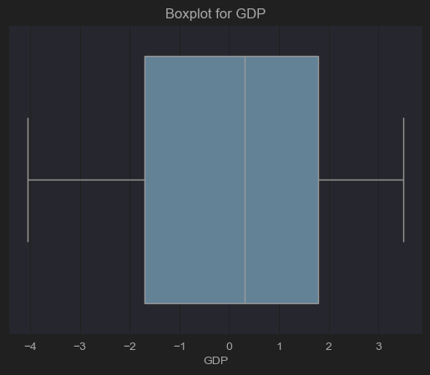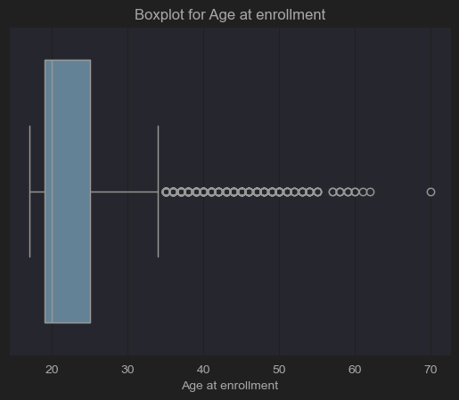
Centralna tendencja: Mediana wieku uczestników wynosi około 25 lat, co wskazuje, że połowa badanych jest młodsza, a druga połowa starsza niż 25 lat.
Zakres zmienności: Większość uczestników mieści się w przedziale wiekowym od około 20 do 30 lat (zakres międzykwartylowy). Wskazuje to, że główna grupa uczestników jest stosunkowo młoda.
Wartości odstające: Na wykresie widoczne są wartości odstające, które wynoszą od około 35 do 70 lat.

Centralna tendencja: Mediana PKB wynosi 0, co wskazuje na równowagę w rozkładzie danych wokół wartości centralnej.
Zakres zmienności: Większość danych mieści się w zakresie od -1,5 do 1,5, co odzwierciedla średni rozrzut PKB w badanej grupie

Violinploty
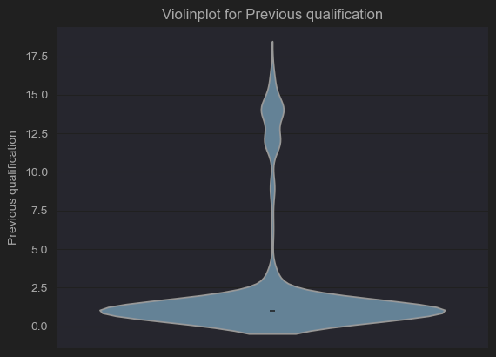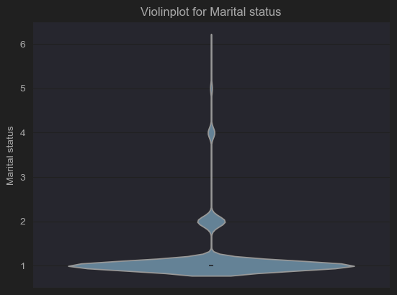

Dominacja wykształcenia średniego: Wykształcenie średnie wydaje się najczęściej spotykane, co wskazuje na szeroki odsetek osób kończących ten poziom edukacji.
Mniejsza reprezentacja wyższego wykształcenia: Licencjat, magisterium i doktorat są mniej powszechne. Może to sugerować trudności w kontynuowaniu edukacji na wyższym poziomie lub ograniczone możliwości rozwoju w tym kierunku.
Nieukończone etapy edukacji: Znaczący udział osób, które nie ukończyły 10., 11. lub 12. roku nauki, może wskazywać na problemy związane z rezygnacją z nauki lub przerwy w edukacji.

Dominacja osób które są singlami, jak i również niewielki wzwyż osób w małżeństwie

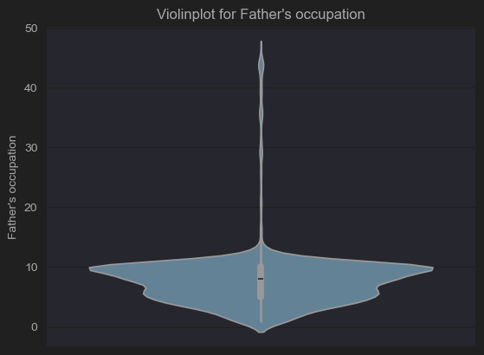
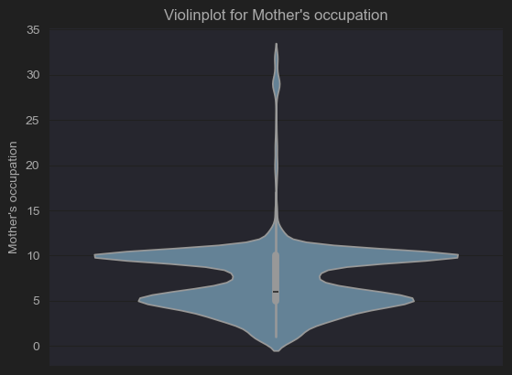
Kobiety rzadziej niż mężczyźni wykonują zawody takie jak rolnicy i pracownicy w rolnictwie, rybołówstwie, leśnictwie, w przemyśle, budownictwie, rzemiośle oraz jako operatorzy maszyn czy pracownicy niewykwalifikowani. Jest to często związane z fizycznym charakterem tych prac lub ich specyficznymi wymaganiami technicznymi.

Histograms
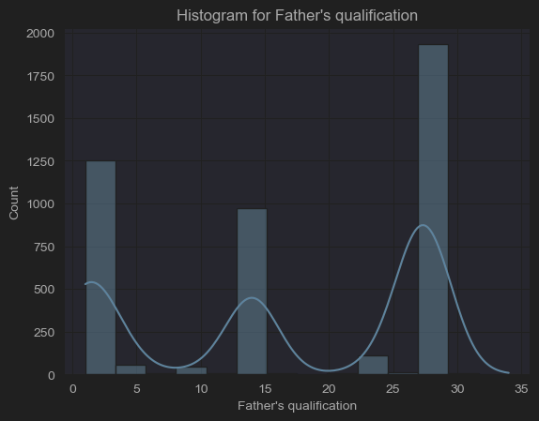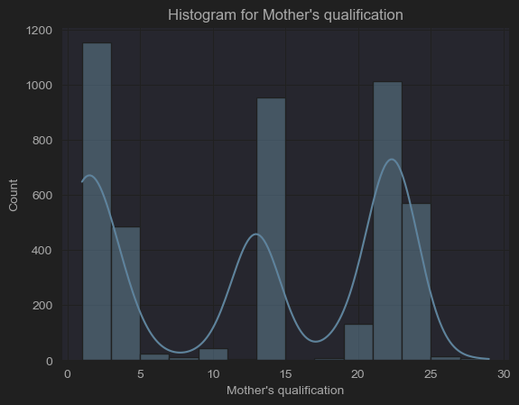
Porównując te dwa wykresu widzimy że średnio wykształcenie Matki jest na wyższym poziomie niż wykształcenie Ojca. Duża grupa Ojców skończyła edukacje na liceum.

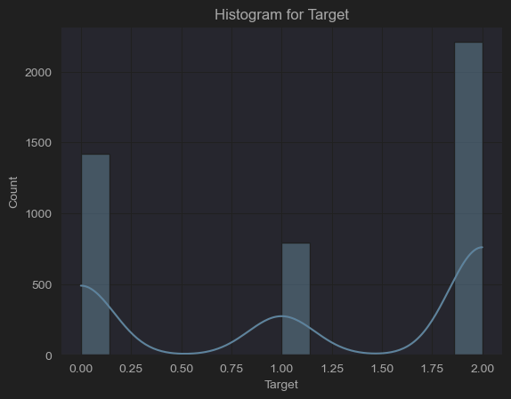
Analizując ten wykres dochodzę do fundamentalnej konluzji, że wartości
Enrolled nie są mi potrzebne

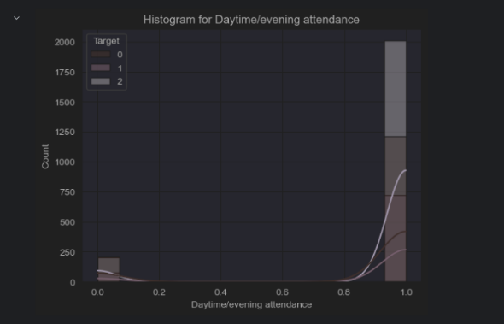
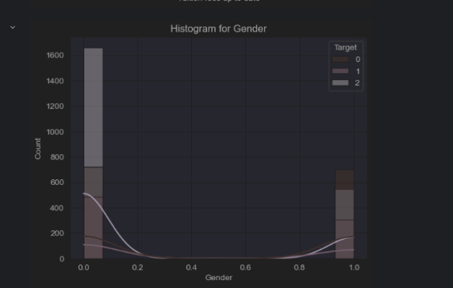
Condtional histograms
Na studiach wieczorowych % studentów którzy ukończyli studia jest większy niż na studiach dziennych.

Dane wskazują, że kobiety mają najwięcej absolwentów, ale również najwięcej osób, które przerwały naukę, w porównaniu do mężczyzn.

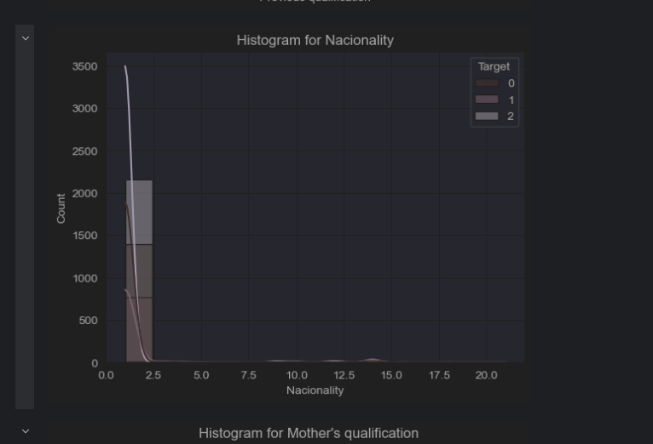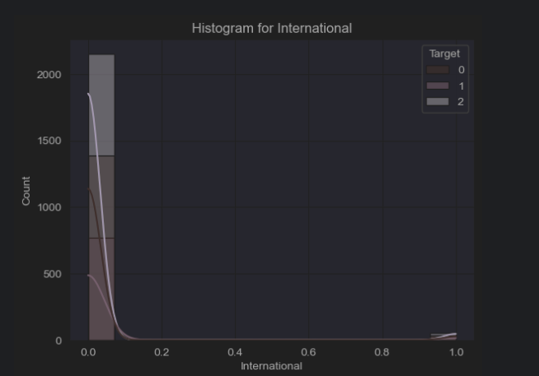

Zbiór danych składa się głównie ze studentów pochodzenia portugalskiego, co czyni go najczęstszą narodowością. W rezultacie cecha narodowości nie jest zmienna i nie służy jako silny predyktor lub zmienna wyjaśniająca dla rezygnacji studentów. Dlatego też można ją wykluczyć z analizy. Zbiór danych składa się głównie ze studentów narodowości portugalskiej, co wyjaśnia wzorzec zaobserwowany na wykresie słupkowym. Podobnie cecha międzynarodowa nie służy jako silny predyktor i można ją wykluczyć z analizy.

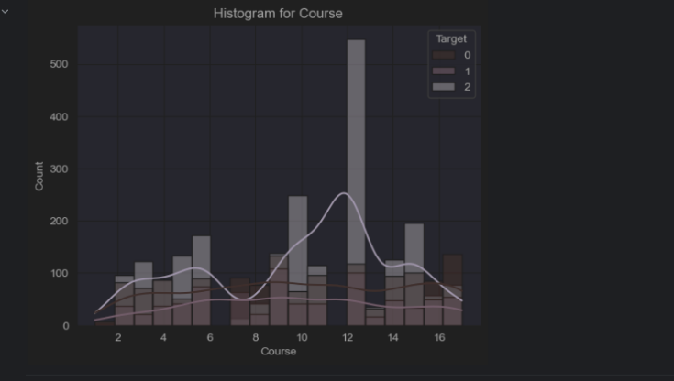
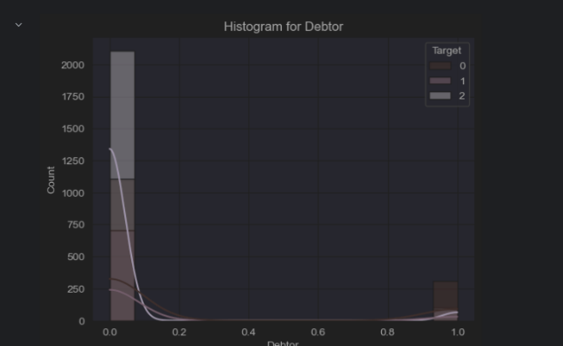

Pielęgniarstwo ma największą zdawalność w porównaniu o innych kierunków
Możemy zauważyć że duży procent ludzi zadłużonych zakończyło studia sukcesem

Silne pozytywne korelacje: Na przykład, korelacja między liczbą zapisanych przedmiotów w 1. semestrze a liczbą przedmiotów zaliczonych w tym samym semestrze wynosi 0.77. Oznacza to, że im więcej przedmiotów zapisanych, tym większa liczba zaliczeń – co jest logiczne, ale podkreśla istotną zależność.
Silne negatywne korelacje: Korelacja między wskaźnikiem bezrobocia a PKB wynosi -0.34, co sugeruje, że wzrost PKB wiąże się z obniżeniem poziomu bezrobocia. To zgodne z ogólnymi trendami gospodarczymi.
Brak lub słabe korelacje: Niektóre zmienne, takie jak oceny z przedmiotów czy kursy niezaliczone, wykazują słabe powiązania z cechami gospodarczymi, jak inflacja czy PKB. To może sugerować niezależność tych zmiennych.
Analiza semestralna: Podobne wzorce występują w obu semestrach (1. i 2.), np. liczba zaliczeń, liczba ocen i liczba zapisanych przedmiotów są silnie powiązane w obrębie każdego semestru.
Elementy gospodarczego kontekstu: Inflacja i PKB wydają się mieć mniejsze związki z wynikami edukacyjnymi (oceny, zaliczenia), ale silniejsze związek z wskaźnikiem bezrobocia.

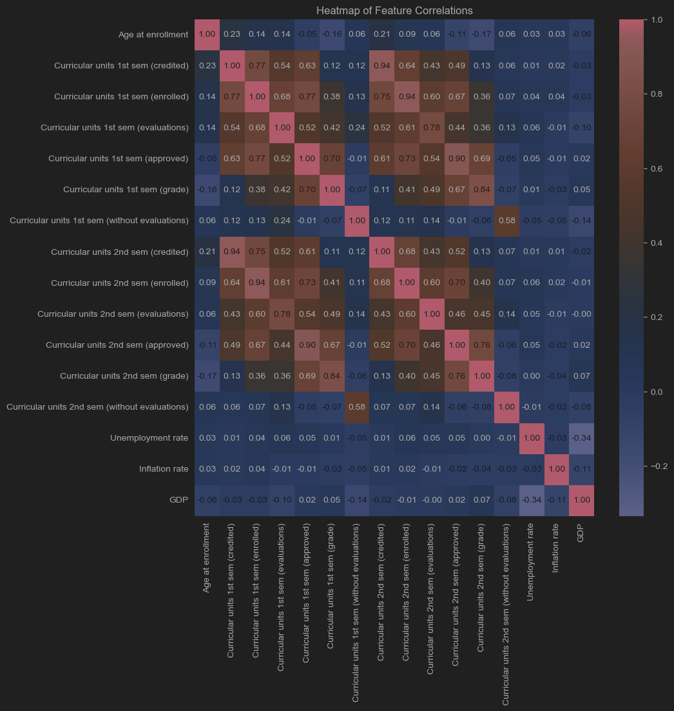

Line regression
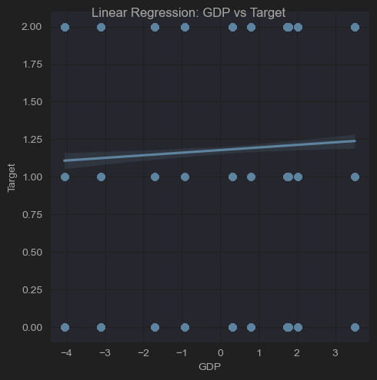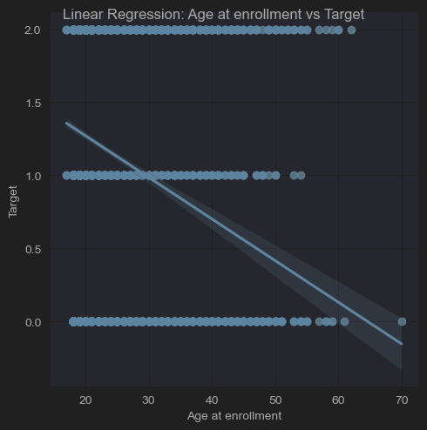
Niebieskie punkty na wykresie (poszczególne obserwacje) są dość rozproszone wokół linii regresji, co sugeruje, że zależność między PKB a Target nie jest bardzo silna.
Wraz z wiekiem maleje szansza na zaliczenie.

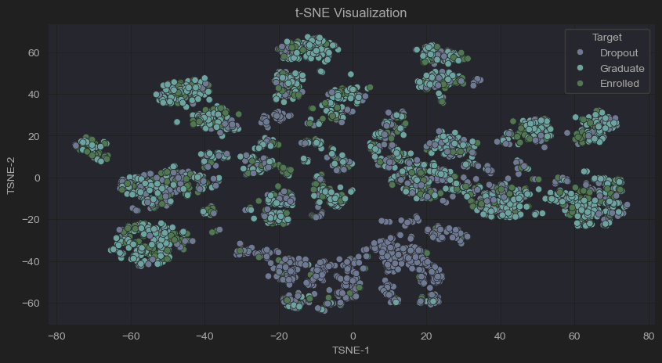
Zwarte skupiska (np. wszystkie punkty "Dropout" blisko siebie) wskazują na wysokie podobieństwo osób w tej grupie pod względem analizowanych cech.
Rozproszone punkty (np. "Graduate" rozrzucone po całym wykresie) sugerują, że grupa jest niejednorodna (np. absolwenci różnią się znacząco między sobą).

